МІНІСТЕРСТВО ОСВІТИ ТА НАУКИ УКРАЇНИ

ОДЕСЬКИЙ КОЛЕДЖ КОМП'ЮТЕРНИХ ТЕХНОЛОГІЙ СЕРВЕР

**Технологическая практика**

По дисциплине

Основы программной инженерии

На тему: «ОСМД»

Руководитель

Шибаев Д.С.___________

Общая оценка __________

Дата __________

Одесса 2018

**Содержание**

Введение 3

Задание работы 4

Раздел проектирования 5

Разработка макета проекта 7

Разработка диаграмм с описанием 8

Разработка приложения 15

Выводы о проделанной работе 17

Список литературы 17

**Введение**

Люди проживающие в многоквартирных зданиях раз в месяц должны оплачивать коммунальные услуги. Кто-то из них отправляется пешком для оплаты, кто-то использует сайты компаний, если таковые есть. Так же в наше время достаточно популярна система ОСМД, где жители квартир объединяются в местную локальную структуру, в которой они передают деньги за коммунальные услуги ответственному за это лицу, который производит финансовый оборот.

Чтобы упростить структуру существуют программы нацеленные на автоматизацию этих процессов. Данная программа была разработана с той же целью автоматизации и упрощения жизни ее пользователям. В случае программного решения, здесь не нужно выходить из дома. Проще говоря достаточно ввести все необходимые данные и оплатить это дистанционно.

**Задание работы**

Необходимо реализовать программное обеспечение ОСМД. Работа была разбита на следующие этапы:

* Создание технического задания
* Реализация макета
* Создание и описание диаграмм
* Реализация программы

**Раздел проектирования**

**ТЕХНИЧЕСКОЕ ЗАДАНИЕ НА РАЗРАБОТКУ ПРИКЛАДНОЙ ПРОГРАММИ**

В работе разрабатывается прикладная программа ОСМД.

**Цель работы**

Основною целью является применения полученных знаний в процессе проектирования и разработки прикладной программы на языке С++

**Предназначения программы**

Прикладная программа предназначена для автоматизации расчета коммунальных услуг и выдаче соответствующих результатов в качестве стоимости их оплаты.

**Выходные данные на разработку**

Задание на работу студентов колледжа "Сервер" Чайки Андрея, Сытько Олега, Кучеренко Никиты и Бани Вонка.

**Задания работы**

1. Реализовать макет программы
2. Составить диаграмму вариантов использования
3. Составить диаграммы последовательности действий
4. Составить диаграмму классов
5. Составить диаграммы коллаборации
6. Составить диаграммы состояний
7. Составить диаграммы компонентов
8. Составить диаграмму размещения
9. Подготовить описание к каждому виду диаграмм

**Требования к структуре и функционированию прикладной программы**

Программное решение должно представлять собой систему для расчета стоимости коммунальных услуг.

**Требования к пользователю программного продукта**

Для поддержания эксплуатации программного обеспечения от пользователя не требуется специальных знаний компьютерных технологий за исключением общих навыков работы с персональным компьютером. От пользователя требуется лишь заносить правильные значения в указанные в соответствующие поля.

**Требования к размещению доступа**

Информация расположенная в программе не является узкоспециализированной. Использовать программу может любой владелец квартиры, который включен в ОСМД.

**Требования к составу и параметрам технических и информационных средств на стороне пользователя**

* Процессор Intel Pentium IV или выше. (1.5 Hz);
* Оперативна память 1Гигабайт или выше;
* HDD, 50Мегабайт свободного места на диску;
* Операционная система систему Windows 7,Windows 8(8.1), Windows 10;

**Требование к составу параметров технических и информационных средств на стороне разработчика**

Информационные средства на стороне разработчика:

* //СУБД MsSQL інтегроване в середу розробки Visual Studio 2017
* Полнофункциональная интегрированная среда разработки и создания программного обеспечения для Windows - Visual Studio 2017

Технические средства на стороне разработчика:

* Процессор Intel Pentium IV или выше. (1.5 Hz);
* Оперативна память 1Гигабайт или выше;
* HDD, 50Мегабайт свободного места на диску;
* Операционная система систему Windows 7,Windows 8(8.1), Windows 10;

**Требования к функциональным возможностям к прикладной программе**

**Работа с пользователем**

«Регистрация» - возможность создания нового пользователя

«Авторизация» - вход в ПО под существующей учетной записью

**Указание личных данных**

«Заполнение бланка» - занесение в учетную запись личной информации после регистрации

**Бухгалтер**

«Денежный оборот» - зачисление денежных средств в соответствующие структуры

«Мониторинг цен» - фиксация цен для пользователей

«Расчет квитанций» - создание квитанции с необходимой оплатой для пользователя

«Отправка пользователю» - отправка квитанции пользователю

**Администратор**

«Редактирование пользователей» - изменение личных данных пользователей

«Разрешение на регистрацию» - подтверждение регистрации администратором

«Добавлять дома и квартиры» - возможность добавлять в программу добавлять дома и квартиры

«Заявки» - заявления на ремонт приспособлений связанных с коммунальными услугами

**Главное меню пользователя**

«Главное меню» - перечисление основных функций пользователя

«Изменение личных данных» - в личные данные заносятся потребности и льготы. Льготы могут быть: военные, при потере ребенка, калеки и субсидии

«Личный кабинет» - просмотр предыдущих платежей

«Ввод показателей» - в разделе ввода показателей можно ввести необходимые значения и отправить их на сервер. При условии, что показатели не введены вовремя считываются средние значения предыдущих оплат.

«Расчет счета» - данная функция реализует бланк, в котором указывается необходимая к оплате сумма.

**Разработка макета**

Сначала пользователь авторизируется. Учетные записи добавляются в базу администратором.

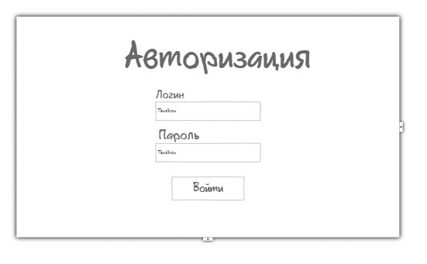

Рисунок 1 – авторизация

После пользователь попадает в свой личный кабинет.

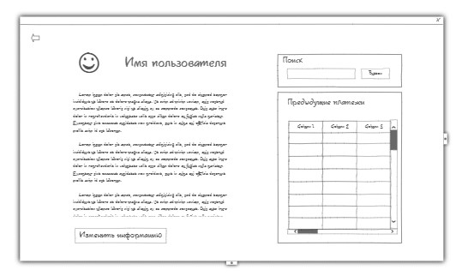

Рисунок 2 – личный кабинет

Далее пользователь может изменить личные данные, а после редактирования сохранить их.

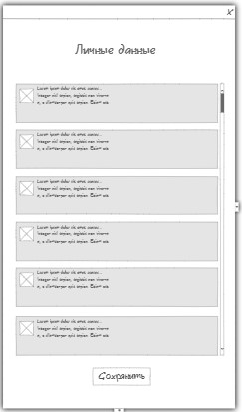

Рисунок 3 – редактирование данных пользователя

Далее идет пример квитанции, на котором идет необходимое описание, занесенные значения платежей и сами цены за коммунальные услуги.

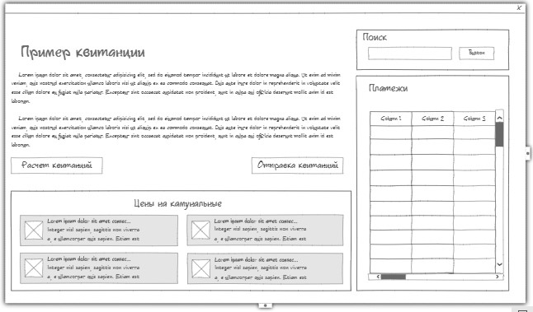

Рисунок 4 – пример квитанции

На рисунке 5 изображено меню добавление квартиры и пользователя в приложение по текущим заявкам. Добавлять такие данные в приложение может только администратор.

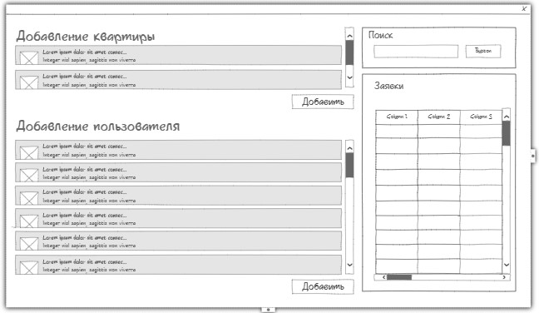

Рисунок 5 – добавление пользователя

Ваще хз

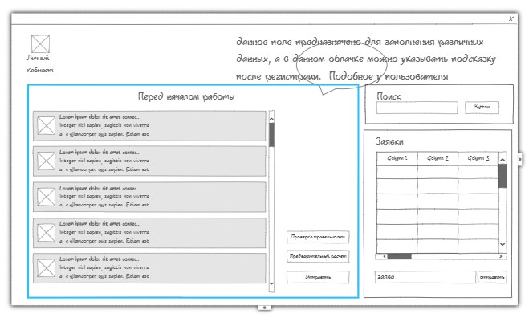

Рисунок 6 – хз

**Методы разработки проекта**

При разработке проекта использовалась метод сортировки карточек. Метод сортировки карточек является быстрым, недорогим и надёжный методом, который служит в качестве входных данных в процессе проектирования информации. Сортировка карточек формирует общую структуру для размещения информации и составления меню для навигации. Он широко применяется при изучении пользовательского опыта и в маркетинговых исследованиях.

Существует два основных метода сортировки карточек.

Открытая сортировка карточек: участникам дается набор карточек, на которых написаны названия материалов сайта, без каких-либо предварительных разбиений на группы. От участников требуется разложить карточки по группам, которые они сами посчитают нужным создать, и затем описать эти группы. Открытая сортировка помогает создать информационную структуру нового или уже существующего сайта или продукта.

Закрытая сортировка карточек: участникам дается набор карточек с названиями материалов и заранее определенный список главных групп. От участников требуется разложить карточки по этим группам. Закрытая сортировка используется для добавления новых материалов в уже существующую структуру сайта, либо для уточнения информации, полученной при открытой сортировке.

**Разработка диаграмм с описание**

**Диаграмма вариантов использования**

Данная диаграмма показана на рисунке 1.

Вариант использования «ОСМД» - описание выполнения программы разбитое на 3 типа пользователя, после авторизации.

* «Авторизация» - ввод данных для перехода под учетную запись. Учетные записи делятся на 3 типа пользователей: авторизированный пользователь, администратор, бухгалтер.

Администратор:

* «Заявки» - этот пункт отвечает за просмотр заявок от пользователей, которые предлагают какие-то идеи. Последующие идеи выбранные администратором идут на голосование к пользователям. Идеи набравшие наибольшее количество голосов реализуется.
* «Добавлять дома и квартиры» - пункт для добавления квартир и домов в систему ОСМД
* «Редактирование пользователей» - необходим для изменения данных уже существующих пользователей системы.
* «Регистрация пользователя» - пункт необходим для регистрации новых пользователей в систему.
* «Заполнение бланка» - этот пункт отвечает за заполнение бланка с информацией пользователя.
* «Пользователь зарегистрирован» - происходит регистрация и добавление в базу нового пользователя.

Бухгалтер:

* «Денежный оборот» - отвечает за получение финансов от пользователей и перевода их на счет коммунальных услуг.
* «Мониторинг цен» - необходим для просмотра цен за коммунальные услуги.
* «Анализ платежей» - выступает в роле журнала проведенных платежей.
* «Расчет квитанций» - внесения на квитанцию всех оплаченных показателей.
* «Отправка пользователю» - отправляет квитанцию пользователю.

Авторизированный пользователь:

* «Главное меню» - пользователь попадает в главное меню после авторизации, в котором идет перечень пунктов возможностей.
* «Заявки» - здесь пользователь предлагает свои идеи для системы ОСМД, которые отправляются администратором на одобрение, а после отправляются на голосование с другими заявками.
* «Голосование потребителей» - открывает перечень заявок одобренных администратор и выдвинутых на голосование. В этой вкладке пользователи голосуют за интересующую их заявку.
* «Просмотр цен за определенное количество услуг» - здесь пользователь получает информацию о стоимости за определенное количество газа, воды и электричества.
* «Ввод показателей» - пользователь заполняет формы с необходимыми показателями.
* «Отправить» - здесь происходит отправление показателей на сервер.
* «Средние значения для проверки» - тут происходит валидация и сравнение значений, на проверку рациональности введенных значений.
* «Личный кабинет» - открывает пользовательские данные.
* «Предыдущие платежи» - дает возможность пользователю просматривать предыдущие занесенные им платежи. Выступает в роли журнала платеже.
* «Изменение личных данных» - возможность редактирования пользователем собственных данных.
* «Льготы» - здесь устанавливаются льготы для пользователя
* «Субсидии» - в данной льготе пользователь указывает свой доход и получает скидки на коммунальные.
* «Инвалидность» - данная льгота предусматривает определенную группу инвалидности и выдает соответствующую скидку
* «Лишились детей» - льгота учитывающая потерю члена семьи и определением для пользователя соответствующей скидки.
* «Военные» - льгота предусматривает наличие военных людей в семье и выдающая скидку для оплаты коммунальных услуг.

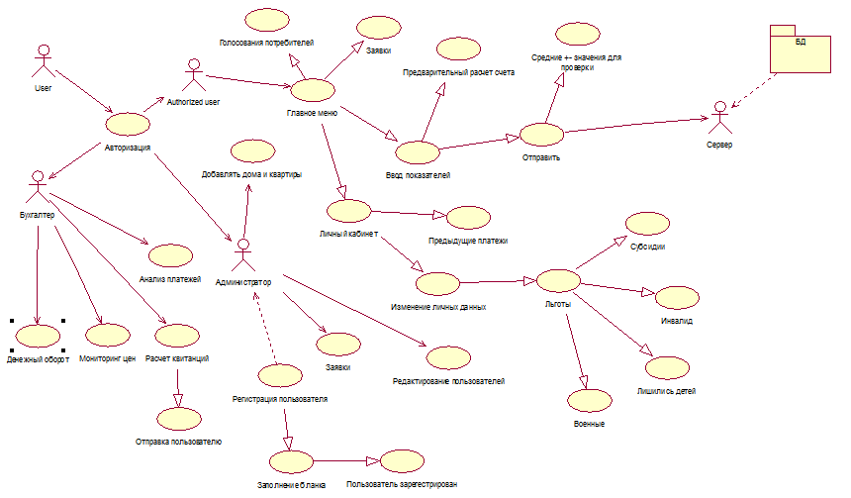

Рисунок 1 – Диаграмма вариантов использования

**Диаграмма последовательности действий**

Диаграммы продемонстрированы на рисунках 2-5.



Рисунок 2 – Диаграмма послед. 1

Последовательность действий «ОСМД» - описание авторизации пользователя.

Эта диаграмма показывает, как пользователь вводит данные в форму авторизации, после чего формируется запрос на сервер, а после в базу данных. Если в БД нет соответствующих записей, то пользователю выводит сообщение об ошибке. В обратном случае пользователь переход в свою учетную запись. Всего есть 3 типа учетных записей: авторизированных пользователь, бухгалтер, администратор.



Рисунок 3 – Диаграмма послед. 2

Последовательность действий «ОСМД» - описание возможностей авторизированного пользователя.

Для начала поступает запрос на сервер о данных пользователя. После происходит обработка запроса и из сервера пользователю отображаются его данные. Авторизированный пользователь переходит в личный кабинет и выполняется формирование страницы главного меню, а потом и формирование страницы личного кабинета. Пользователь имеет возможность проголосовать за выбранную заявку, а после происходит обработка голоса и отправляется на сервер. Пользователь может написать заявку, которая подвергается обработке и отправке на сервер, а после происходит ответ от сервера. Авторизированный пользователь может изменить свои личные данные в личном кабинете. Для этого ему требуется ввести данные и подождать обработки. Далее происходит отправка корректировок на сервер и пользователь получает сообщение от сервера.



Рисунок 4 – Диаграмма послед. 3

Последовательность действий «ОСМД» - описание администратора.

Администратор имеет определенный спектр возможностей в главном меню администратора. Админ добавляет новый дом в ОСМД со всеми нужными данными. На сервер отправляются изменения, после происходит их обработка на сервере и идет отправка новых данных в БД домов, квартир и жильцов. В БД происходит их запись, а администратору выводит сообщение об успешном добавлении данных. Админ добавляет новую квартиру и процесс аналогичный с добавление нового дома.

При добавлении пользователя процесс повторяется как и с предыдущими двум пунктами. Если администратор желает получить информацию о пользователе, то ему следует выбрать соответствующего пользователя и отправить запрос на сервер. На сервере происходит обработка запроса, после запрос данных идет на БД домов, квартир и жильцов и там происходит поиск нужной информации. Из БД происходит отправка информации и выводится для администратора.

При редактировании происходит выбор пользователя и отправляется запрос на сервер. Запрос обрабатывается и выполняется отправка команды на БД. В БД происходит поиск нужного компонента, а после администратору выводит окно редактирования. Сохранение изменений идет на БД. Админу выводит сообщение об успешном сохранении.

При удалении процесс повторяется, но вместо окна редактирования администратору выводит окно удаления пользователя. После этого на БД отправляется сохранение изменений. Администратору выводит данные об успешном сохранении.



Рисунок 5– Диаграмма послед. 4

Последовательность действий «ОСМД» - описание бухгалтера.

Бухгалтер вводит данные в главном меню о курсе коммунальных услуг. В главном меню происходит получение данных жителя, расчет квитанции и отправляется на сервер. После идет переадресация квитанции. Для бухгалтера выводит сообщение о успешном отправлении квитанции. Далее происходит получение оплаты жилья и проверка о правильности полученной суммы.

Следующим шагом выполняется отправка суммы на выплату в банк и там же идет обработка полученной выплаты. Из банка идет сообщение об успешной оплате.

**Диаграмма коллаборации**

Диаграммы коллаборации программного продукта показаны на рисунках 6-9.



Рисунок 6 – Диаграмма коллаб. 1

Коллаборация «ОСМД» - описание авторизации пользователя.

Большая нагрузка идет на элемент «Сервер». Величина нагрузки = 2.



Рисунок 7 – Диаграмма коллаб. 2

Коллаборация «ОСМД» - описание возможностей авторизированного пользователя.

Большая нагрузка на элементе «Главное меню». Величина нагрузки = 7.



Рисунок 8 – Диаграмма коллаб. 3

Коллаборация «ОСМД» - описание возможностей бухгалтера.

Большая нагрузка на элементе «Главное меню». Величина нагрузки = 6.



Рисунок 9 – Диаграмма коллаб. 4

Коллаборация «ОСМД» - описание возможностей администратора.

Самая большая нагрузка на элементе «Главное меню». Величина нагрузки = 18.

**Диаграмма классов**

Диаграмма классом программы видна на рисунке 10.

**Диаграмма состояний**

Диаграмма Диаграммы состояний программы показаны на рисунках 11-13.



Рисунок 11 - Диаграмма состояний 1

Состояния «ОСМД» - описание выполнения авторизации в программе.

Эта диаграмма объясняет переход состояний от ввода данных, до определения роли. Сначала программа открывает окно авторизации. После чего в него заносятся данные. Запрос с данными идет в базу, если данные не совпадают с теми, что есть в базе, то выводится сообщение об ошибке. Если данные совпали с имеющимися в базе, то определяется роль. Это может быть бухгалтер, администратор или авторизированный пользователь.



Рисунок 12 - Диаграмма состояний 2

Состояния «ОСМД» - описание возможностей бухгалтера.

Эта диаграмма объясняет переход состояний от начала работы, до возможностей бухгалтера. Изначально у бухгалтера есть выбор функционала. В денежном обороте выполняется своя функция и не переходит в другие состояния, как и в мониторинге цен. В расчете квитанций происходит переход в составление квитанций. Из этого состояния можно перейти в состояние чтения с базы, которое позже переходит в формирование квитанции, а затем в отправку квитанции или же сразу переходит в состояние отправки квитанции из состояние составления квитанций.



Рисунок 13 - Диаграмма состояний 3

Состояния «ОСМД» - описание работы пользователя.

Эта диаграмма объясняет переход состояний от начала работы, до возможностей пользователя. В самом начале состояние главного меню, которое переходит в пять других состояний. В случае заявок, голосования потребителей и заполнения бланка переходов дальше нет. Состояние личный кабинет переходит в предыдущие платежи или в изменение личных данных. Во втором случае происходит переход во льготы. В ветке ввод пользователей идет переход в заполнение, а от туда или в состояние отправить или в предварительный расчет. На втором варианте больше переходов нет, а в первом переход или в состояние отправка на сервер или в указание среднего значения.

**Диаграмма компонентов**

Диаграмма компонентов показана на рисунке 14.



Рисунок 14 – диаграмма компонентов

Компоненты «ОСМД» - описание структуры программы.

// // описание

**//**

**Диаграмма размещения**

Диаграмма размещения показана на рисунке 15.



Рисунок 15 – Диаграмма размещения

Размещение «ОСМД» - описание работы программы со стороны сервера.

На диаграмме размещения отражено физическая взаимосвязь между 3 рабочими системами(Адрес 1, Адрес 2, Адрес 3) с сервером программы, который берет данные из БД и выволит их на интерфейс. Компьютеры высылают запросы на обработку данных в сервер программы, в котором эти данные обрабатываются и выводятся на экран. Сервер СУБД обрабатывает запросы и берет данные с БД. Администратор так же подключен к базе и таким же образом получает с БД данные.